(十一) 碧華國小-音樂藝術分校(假日「藝」起來)
附錄11
1.辦理時間：109年9月至11月 (請參閱課程表)
2.活動地點：新北市三重區碧華國民小學，地址：245 新北市三重區五華街160號
電話：(02)2857-7792分機720、724
3.實施細則及注意事項：
(1)課程規劃：
A.招收打擊樂、小提琴，滿10名即可上課，每班20人。
B.招收陶藝，滿10名即可上課，每班20人。。
C.招收親子律動體驗，滿20名即可上課，每班50人。
D.招收創意美勞，滿10名即可上課，每班20人。
E.週六、日開課，課程以90-180分鐘不等，課程著重於發展多元藝術課程，以推廣學員探索藝術興趣與技能，鼓勵親子一起參加，讓藝術美學可以充實生活。
說明：ABD項課程屬於連續課程，約有6-7次課程活動；C項課程為單次親子律動體驗課，共計有6個場次可報名參加。
(2)報名資格：新北市3-6歲幼生、國中小學生及學生家長，以弱勢學生、第一次參加假日藝術學校者及報名順序優先錄取，額滿為止。
(3)報名方式三擇一：
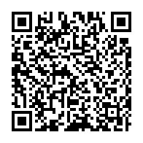
A.填寫報名表並寄送至「新北市三重區碧華街160號(碧華國小) 盧淑萍老師收」。
B.填寫報名表後，請e-mail至「season@bhes.ntpc.edu.tw」信箱，有收到回信代表報名成功。
C.掃描右圖QR code進行線上報名
(4)活動前1週截止報名，以郵戳為憑；獲錄取名單與上課地點於活動前3天公布在碧華國小網頁。
(5)參加學費全免，但須於報名錄取後，應繳交200~700元不等之材料工本費與代購樂器費（請參考各課程之備註說明），報到當天發放繳費單，並完成繳費。
(6)若親子共同報名，一位家長帶1~2位學生參加，最多為父母帶2位學生共四人為限。
(7)獲錄取學生需由家長或老師帶領，第一次上課前30分鐘至碧華國小學務處完成報到，第二次以後於上課前15分鐘至上課教室完成報到。
4.交通方式：
搭乘捷運：至捷運三和國中站或徐匯中學站再轉乘508、39公車，於五華街「碧華國小」或溪尾街「慈化公園」下車。
搭乘公車：搭乘39、508、226、62公車，於五華街「碧華國小」或溪尾街「慈化公園」下車。
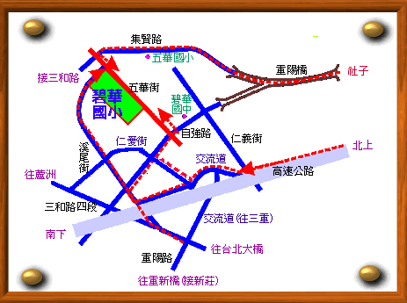

5.課程與上課流程表:
(1)打擊樂-黃怡靜老師
節次 | 日期 | 時間 | 課程主題 | 課程內容
1 | 10/18  (日) | 9:00-12:00 | 認識樂器與音樂律動 | - 配合遊戲帶領小朋友認識樂器  - 在遊戲中跟著數拍子與律動  - 基礎練習及握棒，體驗敲擊的樂趣
2 | 10/25  (日) | 9:00-12:00 | 肢體開發與音樂 | - 節奏遊戲暖身運動  - 配合音樂練習握棒與基本練習  - 運用身體部位，完成簡單的節奏組合
3 | 11/1  (日) | 9:00-12:00 | 曲目練習(一) | - 節奏遊戲暖身運動  - 依照各人擅長分樂器分部練習  - 分段練習合奏
4 | 11/8  (日) | 9:00-12:00 | 曲目練習(一) | - 上週內容複習  - 段落銜接完整演奏  - 類似曲目音樂欣賞
5 | 11/15  (日) | 9:00-12:00 | 曲目練習(二) | - 節奏遊戲暖身運動  - 旋律樂器基本練習  - 分段練習合奏
6 | 11/22  (日) | 9:00-12:00 | 曲目練習(二) | - 上週內容複習  - 段落銜接完整演奏  - 類似曲目音樂欣賞
7 | 11/29  (日) | 9:00-12:00 | 成果發表會果 | - 複習發表曲目，最後調整  - 完整的成果發表  - 分享與討論
招生對象 | 對打擊樂有興趣的學生，啟發小朋友對音樂的喜愛與聆聽。
師資簡介 | 黃怡靜 Sarah Huang  畢業於國立台北藝術大學音樂系，曾師事劉昭慧老師、林雅鈴老師、劉雅如老師、陳盈均老師、陳宏岳老師及陸淯姿老師、吳珮菁老師、吳思珊老師。  2018 參與米拉音像與廣藝愛樂主辦《揮灑烈愛》跨界音樂劇場，擔任擊樂手與舞者，於國家音樂廳演出。  2018-2019 為蘇州交響樂團打擊聲部協演人員，於蘇州金雞湖音樂廳與北京國家大劇院音樂廳演出。  2019 4月於德國紐倫堡國際馬林巴研討會IMSE2019演出。
補充說明 | 每位學員酌收教材費300元

(2) 小提琴基礎班-王博仁老師
節次 | 日期 | 時間 | 課程主題 | 課程內容
1 | 10/17  （六） | 13:30-15:30 | 學會左手持琴姿勢位置手型 | 練習裝拆肩墊及夾琴  曲目：小蜜蜂
2 | 10/24  （六） | 13:30-15:30 | 學會夾琴握弓 | 練習夾琴握弓及空中運弓  曲目：天然音樂及小毛驢
3 | 11/7  （六） | 13:30-15:30 | 學會拉中上弓弓尖及上半弓 | 練習各部位的運弓  曲目：王老先生有塊地
4 | 11/14  （六） | 13:30-15:30 | 學會簡單的頓弓及連弓 | 反覆練習頓弓及連弓  曲目：妹妹揹著洋娃娃
5 | 11/21  （六） | 13:30-15:30 | 複習各種基本姿勢及方法 | 反覆練習各種基本動作  曲目：拔蘿蔔及只要我長大
6 | 11/28  （六） | 13:30-15:30 | 學會唱拉曲子及指法應用 | 反覆練習所有課程內容  小小音樂成果發表會
招生對象 | 歡迎對音樂有興趣，從未接觸過小提琴的低年級同學報名參加。
師資簡介 | 輔仁大學音樂學士及碩士、實踐大學EMBA、教育部中等學校音樂科教師證。現任教北區中小學音樂班及弦樂團，擔任樂團指揮、室內樂指導暨小、中提琴講師，並兼任音樂空間室內樂團成員、台北城市愛樂樂團首席及汐城愛樂管弦樂團常任指揮。
補充說明 | 1.每位學員酌收教材費 300元

(3)樂陶陶-范秋霞老師
節次 | 日期 | 時間 | 課程主題 | 課程內容
1 | 10/18  (日) | 9:00-12:00 | 動物總動員 | - 觀察動物造型並表現  - 透過圓片，觀察並說出動物特徵  - 將動物結構分解成幾何造型  - 手貼陶土成幾何造型並組合成一隻動物
2 | 10/25  (日) | 9:00-12:00 | 陶板壓印畫 | - 探索工具壓印效果  - 練習將陶土用桿棍壓滾成一片平均適當厚度的陶板  - 裁切陶板造型（圓或方或其他……  - 設定好主題在陶板上用工具壓印成一幅美麗的畫  - 局部上化妝土或氧化鐵
3 | 11/1  (日) | 9:00-12:00 | 陶魚水中游 | - 欣賞並表現魚的造型  - 透過圖片分析及觀察魚類特色  - 壓製陶土成陶板，並裁切成魚的造型  - 在陶魚上，刻繪及黏塑，豐富魚身上的肌理
4 | 11/8  (日) | 9:00-12:00 | 樹葉拓印掛飾（植栽） | - 兩片土板之接合  - 選擇樹葉並利用葉脈上紋理壓印在擀好的陶板上，並裁切下來  - 再用另一片陶板，覆在葉上，兩片之間可塞報紙保留空間  - 適度整理並鑽洞，使作品可吊掛
5 | 11/15  (日) | 9:00-12:00 | 泥條筆筒 | - 泥條搓揉及運用  - 練習搓泥條  - 泥條捲曲變化成不同花樣  - 將捲好花樣的泥條組合成一高身筆筒
6 | 11/22  (日) | 9:00-12:00 | 混色泥土陶盤 | - 雙色或多色陶土運用  - 將有色土，搓成適當花樣貼合在陶土上  - 裁剪陶板成圓形或其他造型  - 將有色陶板摺邊做成盤子造型
7 | 11/29  (日) | 9:00-12:00 | 陶板屋 | - 練習陶板組合  - 壓制陶板並按照型版切成一塊一塊土版  - 將四片土版組合成盒子  - 再將兩片土版貼合在盒子上做成斜屋頂房子  - 切割出門窗、位置
招生對象 | 歡迎國小3年級以上學生及親子一起共學
師資簡介 | 范秋霞 老師  台師大美術研究所碩士  新北市中和區復興國小美術老師  現為新北市中和區樂齡學習中心陶藝班講師
補充說明 | 1.每位學員酌收教材費 700 元（七次課程含陶土、有色土、化妝土、素燒、釉藥及高溫燒）

(4) 親子律動體驗
場次 | 日期 | 時間 | 課程主題 | 課程內容 | 招生對象 | 設備需求
1 | 10/17 | 0900-1000 | 魔毯好好玩 | 👉 #唱唱跳跳  透過簡單的歌謠與動作，不僅增進孩子心肺適能，並讓孩子在學習舞蹈時，增加成就感與自信心。  👉 #探索體能  藉由專業的感覺統合體能教具，訓練孩子們的本體覺與前庭！促進攀爬ˋ走ˋ跑ˋ跳ˋ平衡ˋ投擲...等基本技能。  👉 #主題活動  每次上課都會有不同的主題性的親子遊戲，包含身體協調ˋ感官探索ˋ生活常規ˋ感覺統合與團隊合作，啓發孩子學習的潛能 | 幼兒園  小中班 | 播放音樂器材  音響  （可以用手機播放）  與場地

場次 | 日期 | 時間 | 課程主題 | 課程內容 | 招生對象 | 設備需求
2 | 10/17 | 1010-1110 | 海草舞 | 完全不用擔心沒有舞蹈基礎，老師會放很慢速度教學，藉由耳熟能詳的偶像流行歌曲，將動作進行仔細的拆解，轉換成生動有趣的教學，讓孩子們能快速地進入舞蹈情境．不僅能從中學到如何增強身體的律動感，享受和夥伴們一起完成舞碼的成就感！ | 幼兒園  中大班 | 播放音樂器材  音響  （可以用手機播放）  與場地

場次 | 日期 | 時間 | 課程主題 | 課程內容 | 招生對象 | 設備需求
3 | 10/24 | 0900-1000 | 我是飛行員 | 👉 #唱唱跳跳  透過簡單的歌謠與動作，不僅增進孩子心肺適能，並讓孩子在學習舞蹈時，增加成就感與自信心。  👉 #探索體能  藉由專業的感覺統合體能教具，訓練孩子們的本體覺與前庭！促進攀爬ˋ走ˋ跑ˋ跳ˋ平衡ˋ投擲...等基本技能。  👉 #主題活動  每次上課都會有不同的主題性的親子遊戲，包含身體協調ˋ感官探索ˋ生活常規ˋ感覺統合與團隊合作，啓發孩子學習的潛能 | 幼兒園  小中班 | 播放音樂器材  音響（可以用手機播放）  與場地

場次 | 日期 | 時間 | 課程主題 | 課程內容 | 招生對象 | 設備需求
4 | 10/24 | 1010-1110 | 學貓叫 | 完全不用擔心沒有舞蹈基礎，老師會放很慢速度教學，藉由耳熟能詳的偶像流行歌曲，將動作進行仔細的拆解，轉換成生動有趣的教學，讓孩子們能快速地進入舞蹈情境．不僅能從中學到如何增強身體的律動感，享受和夥伴們一起完成舞碼的成就感！ | 幼兒園  中大班 | 播放音樂器材  音響  （可以用手機播放）  與場地

場次 | 日期 | 時間 | 課程主題 | 課程內容 | 招生對象 | 設備需求
5 | 11/7 | 0900-1000 | 小小足球員 | 👉 #唱唱跳跳  透過簡單的歌謠與動作，不僅增進孩子心肺適能，並讓孩子在學習舞蹈時，增加成就感與自信心。  👉 #探索體能  藉由專業的感覺統合體能教具，訓練孩子們的本體覺與前庭！促進攀爬ˋ走ˋ跑ˋ跳ˋ平衡ˋ投擲...等基本技能。  👉 #主題活動  每次上課都會有不同的主題性的親子遊戲，包含身體協調ˋ感官探索ˋ生活常規ˋ感覺統合與團隊合作，啓發孩子學習的潛能 | 幼兒園  小中班 | 播放音樂器材  音響（可以用手機播放）  與場地

6 | 11/7 | 1010-1110 | 小蘋果 | 完全不用擔心沒有舞蹈基礎，老師會放很慢速度教學，藉由耳熟能詳的偶像流行歌曲，將動作進行仔細的拆解，轉換成生動有趣的教學，讓孩子們能快速地進入舞蹈情境．不僅能從中學到如何增強身體的律動感，享受和夥伴們一起完成舞碼的成就感！ |  | 播放音樂器材  音響（可以用手機播放）  與場地

招生說明 | 第1.3.5場次以小中班的親子為主(約3-4歲)  第2.4.6場次以中大班的親子為主(約4-6歲)  每場次含大人，以50人為限，一個大人最多帶2個小孩參加
師資簡介 | 波波星球泡泡哥哥  - 波波星球泡泡哥哥YouTube瀏覽人數破1億1千多萬人次  - 台灣主題遊樂園觀光大使 全台樂園舞蹈編排與拍攝擔任泡泡哥哥  全國國小指定使用教材翰林洗手歌舞蹈編排與拍攝擔任泡泡哥哥  - 吉的堡教育機構(台灣區與大陸區)幼兒舞蹈編排與拍攝擔任泡泡哥哥  - 50嵐咀嚼健康操廣告拍攝擔任泡泡哥哥  台灣保母協會親子體能律動講師
補充說明 | 每位學員酌收活動費100元，不包含家長

(5) 創藝美術-唐寶穎老師
節次 | 日期 | 時間 | 課程主題 | 課程內容
1 | 10/17  (六) | 13:00-16:00 | 向梵谷致敬-自畫像像不像? | 自畫像是藝術家常見的表現形式，藉此展現自己的個性及對世界的看法。本次課程藉由梵谷的故事讓孩子挑戰完成一張獨特的自畫像。  ＊學生自備鏡子、鉛筆、橡皮擦、粉蠟筆(至少12色)
2 | 10/24  (六) | 13:00-16:00 | 草間彌生的南瓜狂想曲 | 認識當代具有影響力的日本藝術家草間彌生。草間彌生最著名的創作主題－南瓜及圓點，本次課程將帶著孩子創作屬於自己的南瓜作品。  ＊學生自備剪刀、鉛筆、橡皮擦
3 | 10/31  (六) | 13:00-16:00 | 海底世界 | 本次課程認識海底的生態，結合多種水彩創作技法，創作獨特的海底世界。  ＊學生自備鉛筆、橡皮擦、色鉛筆（至少12色）
4 | 11/7  (六) | 13:00-16:00 | 彩虹魚與大藍鯨 | 介紹繪本《彩虹魚與大藍鯨》，引導孩子思考對同儕間的思維與態度，重新改編故事並以立體媒材製作新的彩虹魚作品。  ＊學生自備鉛筆、橡皮擦、水彩用具－水彩顏料（至少有白、黃、紅、綠、藍、黑）、水彩筆（大中小三支）、調色盤（比手掌大）、裝水容器、抹布
5 | 11/14  (六) | 13:00-16:00 | 彩虹魚與大藍鯨
6 | 11/21  (六) | 13:00-16:00 | 窗外的世界 | 認識台灣的花窗文化，創作出具有連續性的裝飾圖案，並重新思考生活之美。  ＊學生自備剪刀、鉛筆、橡皮擦及水彩用具
7 | 11/28  (六) | 13:00-16:00 | 森林魔法屋 | 利用生活中常見的廢棄物加上創意變成藝術品。  ＊學生自備一個不要的寶特瓶（600ml）、水彩筆、裝水容器
招生對象 | 國小1-4年級及親子共學
師資簡介 | 唐寶穎老師  國立台灣藝術大學美術系畢業，擅長創意美術
補充說明 | 1.每位學員酌收教材費 300 元
作品照片 | 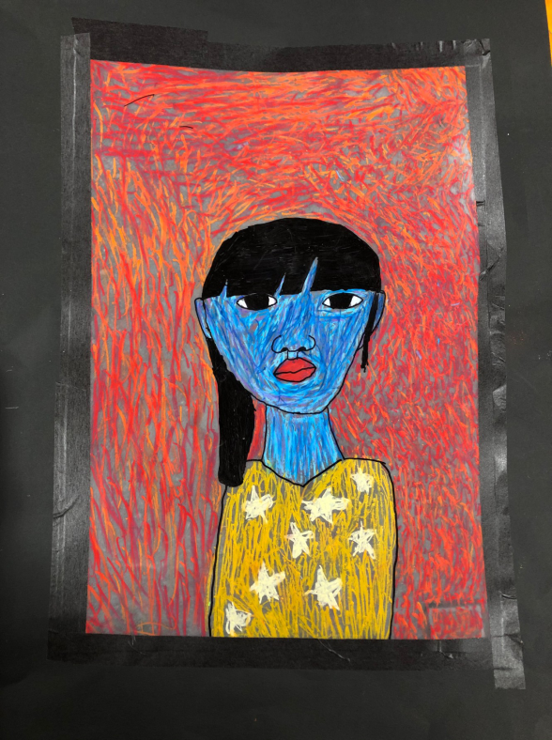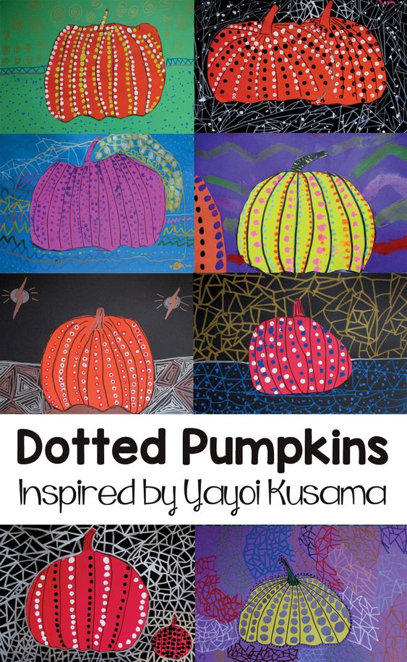  向梵谷致敬 草間彌生的南瓜狂想曲  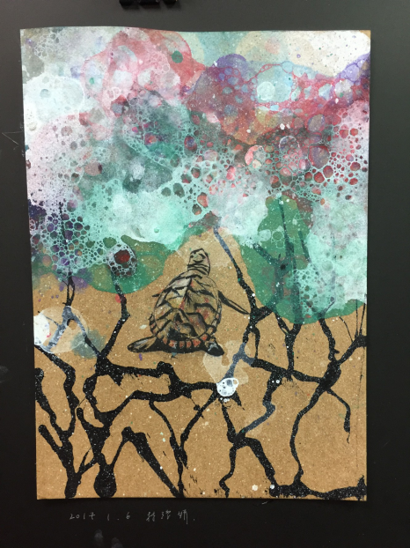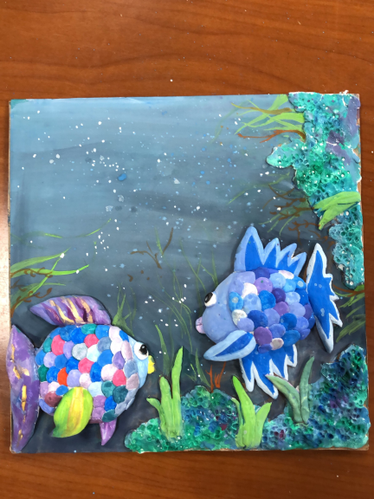  海底世界 彩虹魚與大藍鯨  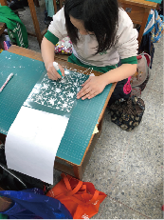  窗外的世界

109年度新北市假日藝術學校報名表
報名類組 | 報名學校：碧華國小-「假日藝起來」假日藝術分校 | 報名班級與材料費：  □打擊樂-$300元  □小提琴-$300元  □樂陶陶-$700元  □10/17，9-10AM親子律動體驗-$100元  □10/17，10-11AM親子律動體驗-$100元  □10/24，9-10AM親子律動體驗-$100元  □10/24，10-11AM親子律動體驗-$100元  □11/7，9-10AM親子律動體驗-$100元  □11/7，10-11AM親子律動體驗-$100元  □創意美勞-$300元
學生姓名 |  | 出生年月日 | 年 月 日
家長姓名 |  | 關 係
聯絡電話 | (H)： 行動電話：
住 址 | □□□ 市(縣) 區鎮鄉  路(街) 段 巷 弄 號 樓
身分證號 |  | 緊急連絡人
就讀學校 |  | 關 係
年 級 | 年 班
緊急聯絡電話 | (H)： (O)：  行動電話：
所屬學校  承辦人核章 |  | 備 註
承辦人  連絡電話 |  | 備 註
＊因應個資法，學生之監護人應同意學生資料僅作為本活動使用。
＊弱勢學生報名時請付證明文件或經所屬學校認證，報名表請連同材料費或樂器代購費一起繳交。
＊實際開課狀況，以各校公告為準。

